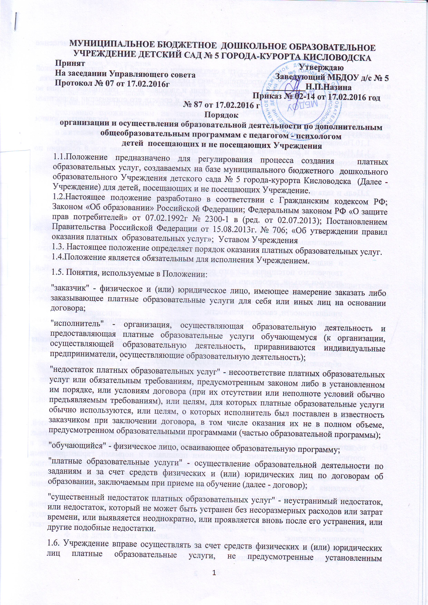

муниципальным заданием либо соглашением о предоставлении субсидии на возмещение затрат, на одинаковых при оказании одних и тех же услуг условиях.
1.7. Платные образовательные услуги в соответствии со статьей 16 Закона Российской Федерации "О защите прав потребителей" могут оказываться только с согласия заказчика.
1.8.Исполнитель несет ответственность за жизнь и здоровье детей, работников группы во время работы студии, соответствие форм, методов и средств его организации возрастным и психофизическим возможностям детей.
1.9.Положение является локальным нормативным актом, регламентирующим деятельность Учреждения
1.10.Положение принимается на неопределенный срок.
1.11.Изменения и дополнения к Положению принимаются в составе новой редакции по согласованию с Советом Учреждения, и утверждается руководителем Учреждения.
После принятия новой редакции Положения предыдущая редакция утрачивает силу.

2.Цель и задачи деятельности по оказанию платных образовательных услуг
2.1.Цель: снятие эмоционального напряжения, снижение импульсивности, излишней
двигательной активности, тревоги детей, посещающих и не посещающих Учреждение.

2.2.Задачи:
- охрана и укрепление физического и психического здоровья детей, в том числе их эмоционального благополучия;
- создание благоприятных условий развития детей в соответствии с его возрастными и индивидуальными особенностями и склонностями развития способностей и творческого потенциала каждого ребёнка как субъекта отношений с самим собой, другими детьми, взрослыми и миром;
- формирование общей культуры личности детей, развития их социальных, нравственных, эстетических, интеллектуальных, физических качеств, инициативности, самостоятельности;
- формирования социокультурной среды, соответствующей возрастным, индивидуальным, психологическим и физиологическим особенностям детей;
- обеспечения психолого-педагогической поддержки семьи и повышения компетентности родителей (законных представителей) в вопросах развития и образования, охраны и укрепления здоровья детей.

3.Условия предоставления платных образовательных услуг
3.1.Исполнитель предоставляет платные образовательные услуги в соответствии с Уставом Учреждения.
3.2.Учреждение имеет лицензию на осуществление соответствующей образовательной деятельности.
3.3.Учреждение оснащено соответствующей материально-технической базой, способствующей созданию условий для качественного предоставления платных образовательных услуг без ущемления основной образовательной деятельности, в соответствии с действующими санитарными правилами и нормами, гарантирующими охрану жизни и безопасности здоровья Заказчика. Для предоставления платных образовательных услуг допускается использовать учебные и другие помещения Учреждения в часы, не предусмотренные расписанием непосредственно образовательной деятельности в рамках основной образовательной деятельности.
3.4.Исполнитель обеспечивает физических и юридических лиц бесплатной и достоверной информацией по вопросу оказания платных дополнительных образовательных услуг, размещенной в удобном для обозрения потребителей стенде. Информация содержит следующие сведения:
- юридический адрес Учреждения;
- режим работы Учреждения;
- перечень услуг и прейскурант цен на платные услуги;
- адрес и телефон Учредителя Учреждения.
- Устав Учреждения
3.5.Информация доводится до потребителя на русском языке.
3.6.Исполнитель не вправе оказывать предпочтение одному потребителю перед другим в отношении заключения договора, кроме случаев, предусмотренных законом и иными нормативными правовыми актами. Оказание платных образовательных услуг гражданам, постоянно проживающим на территории других субъектов Российской Федерации, иностранным гражданам и лицам без гражданства осуществляется на тех же условиях, что и жителям города Кисловодска, если иное не установлено законодательством Российской Федерации.
3.7. Предоставление платных образовательных услуг не относится к предпринимательской деятельности.
4. Порядок приема детей
4.1.Дети принимаются для занятий с педагогом- психологом на основании приказа руководителя Учреждением
4.2.Для зачисления ребенка для занятий с педагогом –психологом необходимы :
- заявление от родителей (законных представителей);
- заявление от родителей (законных представителей) о предоставлении персональных данных;
- договор с родителями (законными представителями);
- свидетельство ребенка;
- копию паспорта родителей или законных представителей.
- справка о регистрации ребенка по месту жительства
4.3. Для организации и осуществления образовательной деятельности по дополнительным общеобразовательным программам с педагогом – психологом детей, посещающих и не посещающих Учреждения, необходимы:
- положение;
- рабочая программа педагога -психолога;
- штатное расписание;
- прейскурант цен;
- правила внутреннего распорядка воспитанников;
- заявление родителей (законных представителей);
- договор с родителями;
- договор с педагогами;
- список детей;
- режим работы и распорядок организации жизнедеятельности;
- учебный план;
- список и график работы сотрудников.
4.4.Принимаются для занятий с педагогом- психологом дети в возрасте от 3 до 8 лет.
4.5. Обучение проводится индивидуально или с группой детей, в количестве от 5-10 человек.
4.6. Учреждение ежегодно обновляет дополнительные общеобразовательные программы В Учреждении образовательная деятельность осуществляется на государственном языке Российской Федерации
4.7 Продолжительность НОД составляет:
- Для детей 3-4 лет-15 мин
- для детей 4-5 лет -20 мин;
- для детей 5-6 лет -25мин;
- для детей 6-8лет -30 мин.
4.8. В Учреждении образовательная деятельность осуществляется на русском языке
4.9.Расписание занятий с педагогом-психологом составляется для создания наиболее благоприятного режима труда и отдыха обучающихся администрацией Учреждения, по представлению педагогических работников с учетом пожеланий родителей (законных представителей) несовершеннолетних обучающихся.
5.Порядок оформления оплаты платных образовательных услуг
5.1.Плата родителей (законных представителей) за обучение обучающегося производится за одно посещение или абонементно, согласно прейскуранту цен на платные услуги, утвержденные Постановлением Главы города и договором
5.2.Договор заключается в простой письменной форме и содержит следующие сведения:
а) полное наименование и фирменное наименование (при наличии) исполнителя - юридического лица; фамилия, имя, отчество (при наличии) исполнителя - индивидуального предпринимателя;
б) место нахождения или место жительства исполнителя;
в) наименование или фамилия, имя, отчество (при наличии) заказчика, телефон заказчика;
г) место нахождения или место жительства заказчика;
д) фамилия, имя, отчество (при наличии) представителя исполнителя и (или) заказчика, реквизиты документа, удостоверяющего полномочия представителя исполнителя и (или) заказчика;
е) фамилия, имя, отчество (при наличии) обучающегося, его место жительства, телефон (указывается в случае оказания платных образовательных услуг в пользу обучающегося, не являющегося заказчиком по договору);
ж) права, обязанности и ответственность исполнителя, заказчика и обучающегося;
з) полная стоимость образовательных услуг, порядок их оплаты;
и) сведения о лицензии на осуществление образовательной деятельности (наименование лицензирующего органа, номер и дата регистрации лицензии);
к) вид, уровень и (или) направленность образовательной программы (часть образовательной программы определенного уровня, вида и (или) направленности);
л) форма обучения;
м) сроки освоения образовательной программы (продолжительность обучения);
н) вид документа (при наличии), выдаваемого обучающемуся после успешного освоения им соответствующей образовательной программы (части образовательной программы);
о) порядок изменения и расторжения договора;
п) другие необходимые сведения, связанные со спецификой оказываемых платных образовательных услуг.
5.3. Договор не может содержать условия, которые ограничивают права лиц, имеющих право на получение образования определенного уровня и направленности и подавших заявление о приеме на обучение (далее - поступающие), и обучающихся или снижают уровень предоставления им гарантий по сравнению с условиями, установленными законодательством Российской Федерации об образовании. Если условия, ограничивающие права обучающихся или снижающие уровень предоставления им гарантий, включены в договор, такие условия не подлежат применению.
5.4. Сведения, указанные в договоре, должны соответствовать информации, размещенной на официальном сайте образовательной организации в информационно-телекоммуникационной сети "Интернет" на дату заключения договора.
5.5. Отношения между Исполнителем и Заказчиком (или законными их представителями) фиксируются в Договоре, где определены права и обязанности сторон, условия и сроки получения платных дополнительных услуг.
5.6. Договор составляется в двух экземплярах, один из которых находится у Исполнителя, другой у Заказчика имеющих равную юридическую силу.
5.7.Договор фиксируют в Журнале регистрации договоров с родителями (законными представителями).
5.8. Увеличение стоимости платных образовательных услуг после заключения договора не допускается, за исключением увеличения стоимости указанных услуг с учетом уровня инфляции, предусмотренного основными характеристиками федерального бюджета на очередной финансовый год и плановый период.
6.Финансирование
6.1.Стоимость оказываемых Учреждением дополнительных платных услуг рассчитывается управлением образования на основании представленной документации Учреждения.
6.2.Средства, поступающие от приносящей доход деятельности, направляются на оплату труда и развитие материальной базы Учреждения, и прочие расходы.
6.3.Оплата деятельности по оказанию дополнительных платных услуг работникам Учреждения производится за выполненную работу из средств, полученных от дополнительных образовательных и иных платных услуг, за фактически затраченное время на реализацию дополнительной платной услуги (отработанные часы по табелю сотрудников и табелю посещения детей), но не превышающую 70% от полученного дохода по конкретной услуге, с учетом налоговых удержаний. .
6.3.Ответственное лицо за оказание платных дополнительных услуг:
- оформляет договоры с заказчиками на оказание платных услуг;
- оформляет трудовые отношения с педагогическими работниками, занятыми предоставлением платных дополнительных услуг;
- организует контроль качества услуг;
- несёт ответственность за сохранность документов по осуществлению услуг;
- введёт учёт и контроль начисления заработной платы работникам.
7.Права и обязанности заказчика.
7.1.Заказчик обязан:
- Своевременно вносить плату за предоставленные услуги указанную в договоре.
- Незамедлительно сообщать Исполнителю об изменении контактного телефона и места жительства.
- Извещать Исполнителя об уважительных причинах отсутствия Заказчика на занятиях.
- Проявлять уважение к педагогам, администрации и техническому персоналу Исполнителя.
- Соблюдать требования Исполнителя, отвечающие Уставу и педагогической этике.
- Возмещать ущерб, причиненный Заказчиком имуществу Исполнителя в соответствии с законодательством Российской Федерации.
7.2.Заказчик вправе:
- требовать от Исполнителя предоставления информации: по вопросам, касающимся организации и обеспечения надлежащего исполнения услуг, предусмотренных договором; получать полную и достоверную информацию о достижениях Потребителя, его результатах деятельности;
- расторгнуть договор в одностороннем порядке.
- потребовать полного возмещения убытков, причиненных ему в связи с нарушением сроков начала и (или) окончания оказания платных образовательных услуг, а также в связи с недостатками платных образовательных услуг.
7.3.Претензии и споры, возникающие между Заказчиком и Исполнителем, разрешаются по соглашению сторон или в судебном порядке в соответствии с законодательством Российской Федерации.
7.4.Для записи предложений родителей (законных представителей) воспитанников, получающих дополнительные платные услуги, ведется «Книга предложений». Местонахождением «Книги предложений» является кабинет заведующего Учреждением.
7.5. При обнаружении недостатка платных образовательных услуг, в том числе оказания их не в полном объеме, предусмотренном образовательными программами (частью образовательной программы), заказчик вправе по своему выбору потребовать:
- безвозмездного оказания образовательных услуг;
- соразмерного уменьшения стоимости оказанных платных образовательных услуг;
- возмещения понесенных им расходов по устранению недостатков оказанных платных образовательных услуг своими силами или третьими лицами.
7.6.Заказчик вправе отказаться от исполнения договора и потребовать полного возмещения убытков, если в установленный договором срок недостатки платных образовательных услуг не устранены исполнителем. Заказчик также вправе отказаться от исполнения договора, если им обнаружен существенный недостаток оказанных платных образовательных услуг или иные существенные отступления от условий договора.
7.7. Заказчик вправе потребовать полного возмещения убытков, причиненных ему в связи с нарушением сроков начала и (или) окончания оказания платных образовательных услуг, а также в связи с недостатками платных образовательных услуг.
7.8.Если исполнитель нарушил сроки оказания платных образовательных услуг (сроки начала и (или) окончания оказания платных образовательных услуг и (или) промежуточные сроки оказания платной образовательной услуги) либо если во время оказания платных образовательных услуг стало очевидным, что они не будут осуществлены в срок, заказчик вправе по своему выбору:
- назначить исполнителю новый срок, в течение которого исполнитель должен приступить к оказанию платных образовательных услуг и (или) закончить оказание платных образовательных услуг;
- поручить оказать платные образовательные услуги третьим лицам за разумную цену и потребовать от исполнителя возмещения понесенных расходов;
- потребовать уменьшения стоимости платных образовательных услуг;
- расторгнуть договор.
7.9. Отказ заказчика от предлагаемых ему платных образовательных услуг не может быть причиной изменения объема и условий уже предоставляемых ему исполнителем образовательных услуг.
8.Права и обязанности Исполнителя
8.1.Исполнитель обязан:
- Обеспечить охрану жизни и укрепления физического и психического здоровья ребёнка; осуществлять индивидуальный подход к ребёнку, учитывая особенности его развития, заботиться об эмоциональном благополучии ребёнка.
- Организовать и обеспечить надлежащее исполнение услуг.
- Обеспечить для работы группы помещения, соответствующие санитарным и гигиеническим требованиям, а также оснащение, соответствующее обязательным нормам и правилам, предъявляемым с СанПиНом.
- Сохранить место за Заказчиком в случае его болезни, лечения, карантина, и пропуска занятий по уважительным причинам.
- оказывать платные дополнительные услуги в порядке и в сроки, определенные договором, уставом Учреждения.
- обеспечить заказчику оказание платных образовательных услуг в полном объеме в соответствии с образовательными программами (частью образовательной программы) и условиями договора.
- Предоставлять до заключения договора и в период его действия заказчику достоверную информацию о себе и об оказываемых платных образовательных услугах, обеспечивающую возможность их правильного выбора.
- довести до заказчика информацию, содержащую сведения о предоставлении платных образовательных услуг в порядке и объеме, которые предусмотрены Законом Российской Федерации "О защите прав потребителей" и Федеральным законом "Об образовании в Российской Федерации".
8.2.Исполнитель вправе:
- Самостоятельно выбирать программы дополнительного образования, превышающие образовательные стандарты;
- самостоятельно выбирать методы и приёмы в работе с детьми;
- при неоднократном грубом нарушении правил внутреннего распорядка и несоблюдении условий договора Заказчиком, получающим платные услуги, в одностороннем порядке расторгнуть договор, заблаговременно (не менее чем за 3 дня) известив в письменном виде Заказчика или доверенное лицо;
- вправе снизить стоимость платных образовательных услуг по договору с учетом покрытия недостающей стоимости платных образовательных услуг за счет собственных средств исполнителя, в том числе средств, полученных от приносящей доход деятельности, добровольных пожертвований и целевых взносов физических и (или) юридических лиц. Основания и порядок снижения стоимости платных образовательных услуг устанавливаются локальным нормативным актом и доводятся до сведения заказчика .
8.3. По инициативе исполнителя договор, может быть, расторгнут в одностороннем порядке в следующем случае:
- установление нарушения порядка приема в Учреждение, повлекшего по вине обучающегося его незаконное зачисление в Учреждение;
- просрочка оплаты стоимости платных образовательных услуг;
- невозможность надлежащего исполнения обязательств по оказанию платных образовательных услуг вследствие действий (бездействия) обучающегося.
9.Расходовании средств от платных образовательных услуг
9.1.Средства, полученные Учреждением от приносящей доход деятельности, расходуются им, в соответствии с утверждёнными в установленном порядке планом финансово – хозяйственной деятельности, на обеспечение выполнения функций Учреждения, в том числе на уплату налогов, сборов и иных обязательных платежей в бюджетную систему РФ.
9.2.После уплаты налогов, сборов и иных обязательных платежей в бюджетную систему РФ, поступившие доходы от приносящей доход деятельности должны быть использованы Учреждением на развитие и укрепление материально-технической базы, расходы текущего характера, связанные с содержанием Учреждения, иные цели, обеспечивающие выполнение функций Учреждения, в соответствии с утвержденным планом ФХД.
10.Контроль за предоставлением платных образовательных услуг
10.1.Контроль соблюдения настоящего Положения, правильности расчета стоимости платных дополнительных услуг и качества их предоставления осуществляет Учредитель.
10.2.Контроль за организацией и качеством выполнения дополнительных платных услуг осуществляет руководитель Учреждения.
10.3.Должностные лица, виновные в нарушениях настоящего Положения, несут ответственность в установленном законодательством порядке.
11.Ответственность
11.1.За неисполнение либо ненадлежащее исполнение обязательств по договору исполнитель и заказчик несут ответственность, предусмотренную договором и законодательством Российской Федераци

